Verein XY
Musterstrasse x
CH-XXXX Musterhausen

T +41 XX XXX XX XX
info@vereinxy.ch
www.vereinxy.ch

«Verein XY»
Schutzkonzept für den Trainingsbetrieb ab 19. April 2021

Version: 19. April 2021

Ersteller: Vorname, Name Corona-Beauftrage*r

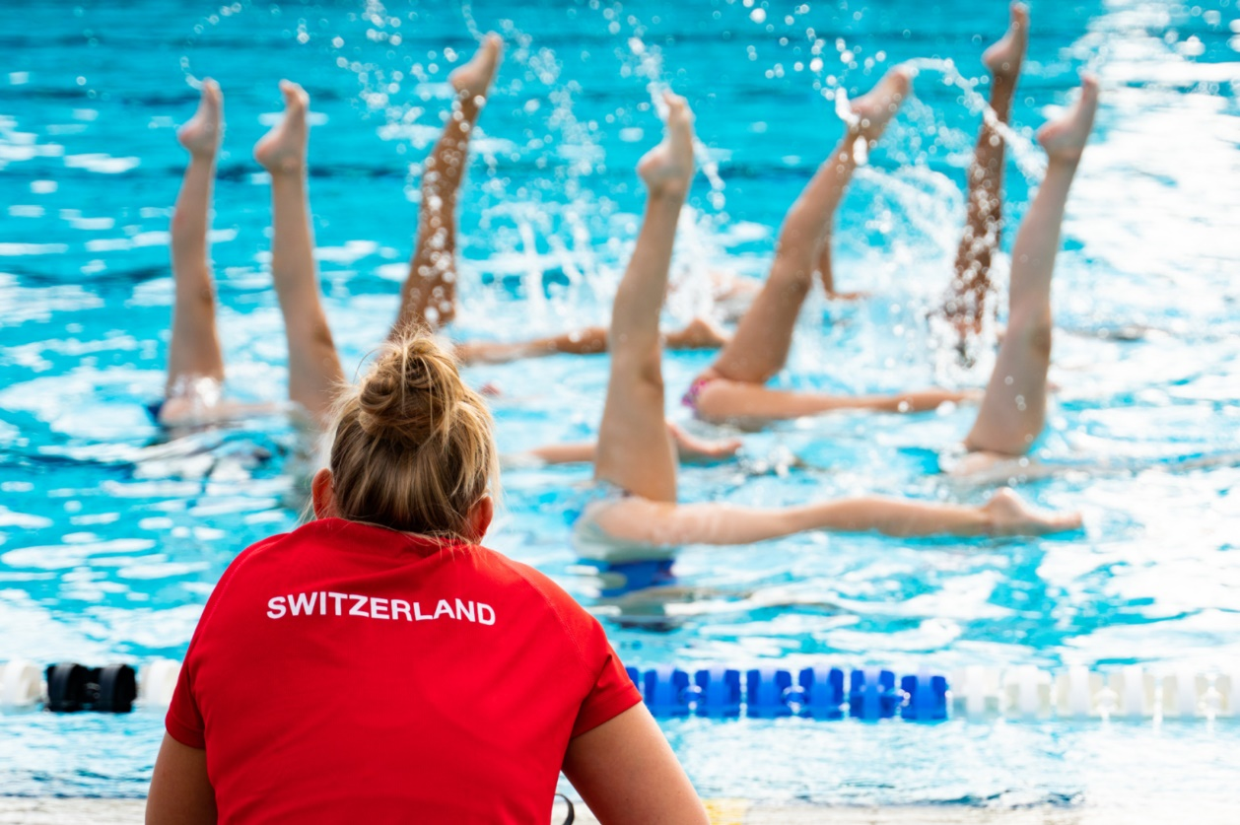
Platzhalter
Bild Verein XY

Rahmenbedingungen
Der Trainingsbetrieb ist unter gewissen Auflagen und unter Einhaltung von vereinsspezifischen Schutzkonzepten, zulässig. Im Freien und in Innenräumen darf unter Einhaltung von bestimmten Massnahmen, Sport in
Gruppen bis maximal 15 Personen betrieben werden. Für Sportaktivitäten von Kindern und Jugendlichen bis zum 20. Lebensjahr gelten keine Einschränkungen von Trainings, weder im Innen- noch Aussenraum. Wettkämpfe für Personen mit Jahrgang 2001 und jünger dürfen in allen Sportarten ohne Publikum stattfinden. Wettkämpfe bei den Erwachsenen sind mit max. 15 Personen und ohne Publikum auch wieder erlaubt. Dies gilt nur für Sportarten ohne Körperkontakt.
Folgende sechs Grundsätze müssen im Trainingsbetrieb zwingend eingehalten werden:

1. Nur symptomfrei ins Training
Personen mit Krankheitssymptomen dürfen NICHT am Trainingsbetrieb teilnehmen. Sie bleiben zu Hause, resp. begeben sich in Isolation und klären mit dem Hausarzt das weitere Vorgehen ab.

2. Distanz und Gruppengrösse einhalten
Bei der Anreise, bei Besprechungen, nach dem Training, bei der Rückreise – in all diesen und ähnlichen Situationen sind 1.5 Meter Abstand einzuhalten. Auf das traditionelle Shakehands und Abklatschen ist weiterhin zu verzichten.

Sportaktivitäten in Innenräumen
Sportaktivitäten von Einzelpersonen oder in Gruppen bis maximal 15 Personen (inkl. Leiterpersonen) sind pro Halle nur Sportarten ohne Körperkontakt erlaubt.
Es muss eine Maske getragen und der Abstand (1,5 Meter) immer eingehalten werden.
Sport ohne Maske ist nur möglich, wenn der Sport mit Maske nicht ausgeübt werden kann und strenge Abstandsvorgaben umgesetzt werden (25m2 p./P. bei körperlich anstrengenden Aktivitäten wie Ausdauertraining, 15m2 p./P. bei «ruhigen», stationären Aktivitäten).

Sportaktivitäten im Aussenbereich
Sportaktivitäten von Einzelpersonen oder in Gruppen bis maximal 15 Personen (inkl. Leiterpersonen) sind im Freien erlaubt. Wenn der Abstand von 1.5 Meter nicht eingehalten werden kann, muss eine Maske getragen werden.
Im Aussenbereich sind Sportarten mit Körperkontakt nur erlaubt, wenn eine Maske getragen wird.

Für Sportaktivitäten von Kindern und Jugendlichen bis zum 20. Lebensjahr gelten keine Einschränkungen von Trainings, weder im Innen- noch Aussenraum.

3. Einhalten der Hygieneregeln
Händewaschen spielt eine entscheidende Rolle bei der Hygiene. Wer seine Hände vor und nach dem Training gründlich mit Seife wäscht, schützt sich und sein Umfeld.

4. Schutzmaskenpflicht
In den Innenräumen der Sporthalle gilt allgemeine Maskenpflicht.
Sport ohne Maske ist nur möglich, wenn der Sport mit Maske nicht ausgeübt werden kann und strenge Abstandsvorgaben umgesetzt werden (25m2 p./P. bei körperlich anstrengenden Aktivitäten wie Ausdauertraining, 15m2 p./P. bei «ruhigen», stationären Aktivitäten).

Im Sport sind von Bundes-Seite her Personen vor ihrem 20. Geburtstag von der Schutzmaskenpflicht ausgenommen. Verschiedene Kantone regeln dies allerdings schärfer.

5. Präsenzlisten führen
Enge Kontakte zwischen Personen müssen auf Aufforderung der Gesundheitsbehörde während 14 Tagen ausgewiesen werden können. Um das Contact Tracing zu vereinfachen, führt der Verein für sämtliche Trainingseinheiten Präsenzlisten. Die Person, die das Training leitet, ist verantwortlich für die Vollständigkeit und die Korrektheit der Liste und dass diese dem/der Corona-Beauftragten in vereinbarter Form zur Verfügung steht (vgl. Punkt 5). In welcher Form die Liste geführt wird (doodle, App, Excel, usw.) ist dem Verein freigestellt.

6. Bestimmung Corona-Beauftragte/r des Vereins
Jede Organisation, welche Trainings anbietet, muss eine Corona-Beauftragte*n bestimmen. Diese Person ist dafür verantwortlich, dass die geltenden Bestimmungen eingehalten werden. Bei unserem Verein ist dies Max Mustermann. Bei Fragen darf man sich gerne direkt an ihn/sie wenden (Tel. +41 79 XXX XX XX oder max.mustermann@vereinxy.ch).

Besondere Bestimmungen
Beschrieb von besonderen Massnahmen auf Grund der Örtlichkeiten oder sonstigen Gegebenheiten

Ort, Datum Vorstand Verein XY

